Каренеева Жанна Алпысбаевна-учитель русского языка и литературы ОШ № 88 г.Алматы
Дата: 29.06.2017г. |  |  | Школа: 88
Класс: 5 |  |  | ФИО учителя: Каренеева Жанна Алпысбаевна
Раздел долгосрочного плана: 2. Семья |  |  | Участвовали: 16 |  | Отсутствовали:
Тема урока:  Урок № 4 из 13 |  | 2.4.Обязанности членов семьи
Учебные цели для достижения на этом уроке (ссылка на учебную программу) |  | Г 5. Участвовать в диалоге, правильно понимая реплики и предоставляя обратную связь.  Ч 5. Составлять план по опорным словам.  П 7. Применять знаки препинания в простых предложениях с обращениями и однородными членами.
Цель урока |  | Все учащиеся смогут:  Г 5. Участвовать в диалоге-споре, отвечая на наводящие вопросы;  Ч 5. Находить в тексте опорные слова;  П 7. Применять знаки препинания в простых предложениях.
Большинство учащихся смогут:
Г 5. Участвовать в коммуникативном диалоге, правильно понимая реплики;
Ч 5. Составлять план текста по опорным словам;
П 7. Применять знаки препинания в простых предложениях с обращениями и однородными членами.
Некоторые учащиеся смогут:
Г 5. Участвовать в исследовательской беседе, правильно понимая реплики, предоставляя обратную связь; аргументируя свой ответ;
Ч 5. Восстановить последовательность композиции текста;
П 7. Составлять свой текст, применяя знаки препинания в простых предложениях с обращениями и однородными членами.
Критерии оценивания |  | Участие в диалоге с правильным пониманием реплик и предоставлением обратной связи.  Составление плана по опорным словам.  Применение знаков препинания в простых предложениях с обращениями и однородными членами.
 |  | Уровень мыслительной деятельности: знание, понимание, применение, анализ, синтез.
Формы оценивания |  | ФО учителя, самооценка и взаимооценка учащихся.
Привитие ценностей |  | 6- направление общенациональной идеи «Мәңгілік ел»: единство истории, культуры и языка через любовь учащихся к своим родным, к своей семье, через уважение к старшим.
Межпредметная связь |  | Самопознание, казахский язык, ИЗО, информатика.
Ключевые слова и фразы: |  | Семья, долг, обязанности, забота, помощь.
Полезные фразы для диалога/письма:  Вопросы для обсуждения: |  | -Есть ли у каждого члена вашей семьи домашние обязанности?  -А какие обязанности у вас?
Можете ли вы сказать, почему…? |  | -родители заботятся о своих детях до совершеннолетия, затем дети должны заботиться о своих престарелых родителях?
Письменные подсказки: |  | «Любовь к Родине начинается с семьи», «Ұяда не көрсең, ұшқанда соны ілесің», «Әке көрген оқ жонар, ана көрген тон пішер».
Предшествующие знания по теме |  | Умеют анализировать содержание небольших произведений фольклора и литературы, определяя тему и основную мысль; могут создавать высказывание (описание, повествование) на основе иллюстраций.
Ход урока
Запланированные этапы урока | Виды запланированных упражнений на уроке |  |  |  | Ресурсы
Начало урока  7 мин. | Деятельность учителя |  |  | Деятельность учащихся | Классный журнал  Карточки со словами, которые нужно объединить в пословицы.
 | 1.Организационный этап:1). Приветствие.  2). Создание коллаборативной среды. Приём «Солнечный зайчик»:  «Представьте, что у вас в ладошках солнечный зайчик, улыбнитесь ему и передайте своему соседу. Улыбнитесь своему соседу, и он ответит вам улыбкой. Пожелайте друг другу удачи на уроке, а теперь возьмитесь за руки, поднимите руки вверх, выпустите солнечных зайчиков, и пусть они все вместе сольются в одно большое солнце».  3.Деление на 4 группы с помощью приёма «Собери пословицу»:  А) «Семейное счастье всего дороже».  В) «Где любовь и совет, там и горя нет».  Г) «Семейная каша погуще кипит».  Д) «Вся семья вместе, так и душа на месте».  4.Проверка домашнего задания: текст-повествование на тему «Как я провёл воскресенье?» |  |  | 1). Приветствуют учителя.  Дежурный сообщает о присутствующих и отсутствующих учениках.  2). Желают друг другу удачи на уроке.  Собирают пословицы, делятся на 4 группы по 4 человека.  Читают свои тексты. ФО «Две звезды и одно пожелание».
Середина урока  33 мин. | 1.Подведение к формулировке темы и цели урока. (3 мин.)  -Назовите ваши ассоциации к словосочетанию «Счастливая семья». (Звучит песня «Родительский дом»). К.  дружная  семейные праздники  Счастливая  семья  уважение к старшим  взаимопомощь  забота  -Ребята, кто в вашей семье готовит, кто убирает в доме, кто выносит мусор?  Значит, в вашей семье у каждого члена семьи есть свои обязанности.  -Как вы думаете, какова тема нашего урока?  Вы правы, тема нашего урока «Обязанности членов семьи».  -Чему мы должны научиться на сегодняшнем уроке?  2. Формирование новых знаний и умений.  1). Ребята, составьте кластер «Семейные обязанности» -3мин. 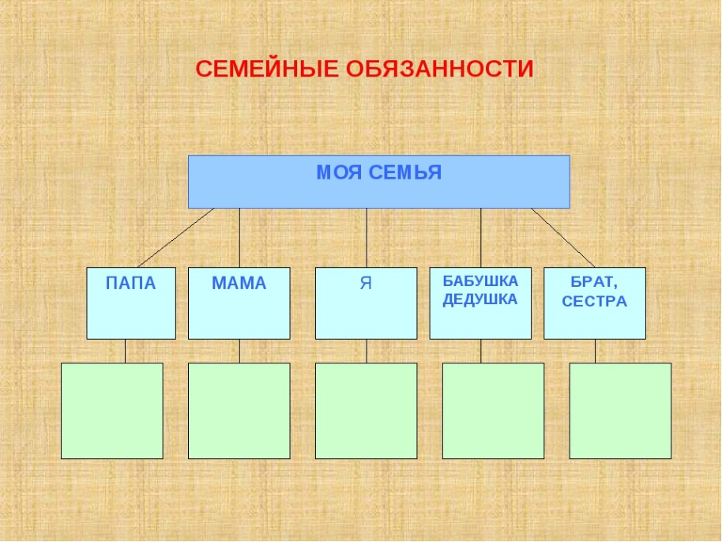  2). -Дети, сегодня на уроке мы познакомимся с русской народной сказкой «Мудрый отец».  К. -2 мин.  -Вам знакома эта сказка?  -Можно ли по заголовку догадаться, кто главный герой?  -Рассмотрите иллюстрации, как вы думаете, о чём эта сказка?  3). Чтение текста самими учащимися.  Групповая работа.-5 мин.  4). Приём «Закрытые и открытые вопросы» -3 мин.  1-уровень:  -Ваши прогнозы были верными?  -К какому виду сказок относится эта сказка? (Это бытовая сказка, потому что в её основе лежит поучительная история, взятая из жизни).  -Что значит мудрый? (Обладающий большим умом).  2-уровень:  -Чему учит эта сказка? (Ум и находчивость могут помочь в трудную минуту).  -Почему только старик мог разгадать загадки? (Потому что только у старика был богатый жизненный опыт).  3-уровень:  -К какому выводу вы пришли, прочитав эту сказку? (Молодым нужно почаще прислушиваться к советам старшего поколения. Надо уважительно относиться к старшим, в благодарность за то, что они делятся с молодыми жизненным опытом).  Критерии оценивания Дескрипторы  Участие в диалоге с правильным пониманием реплик и предоставлением обратной связи. Г5. Участвуют в диалоге-споре, отвечая на наводящие вопросы.  Г5. Участвуют в коммуникативном диалоге, правильно понимая реплики.  Г5. Участвуют в исследовательской беседе, правильно понимая реплики и предоставляя обратную связь.  5). 1-уровень: Выделите в тексте опорные слова и словосочетания.  2-уровень: Составление плана текста по опорным словам.  3-уровень: Приём «Карта истории».  Указ царя  Парень и его отец-старик  Прячет отца  3-задание  1-задание  2-задание  Новый указ царя  ФО (устная похвала).  И - индивидуальная работа. 5 мин.  Критерии оценивания Дескрипторы  Составление плана по опорным словам. Ч5.Находят в тексте опорные слова.  Ч5. Составляют план текста по опорным словам и словосочетаниям.  Ч5.Восстанавливают  последовательность композиции текста, т. е. составляют «Карту истории».  6). Разминка «Семья» -2 мин.  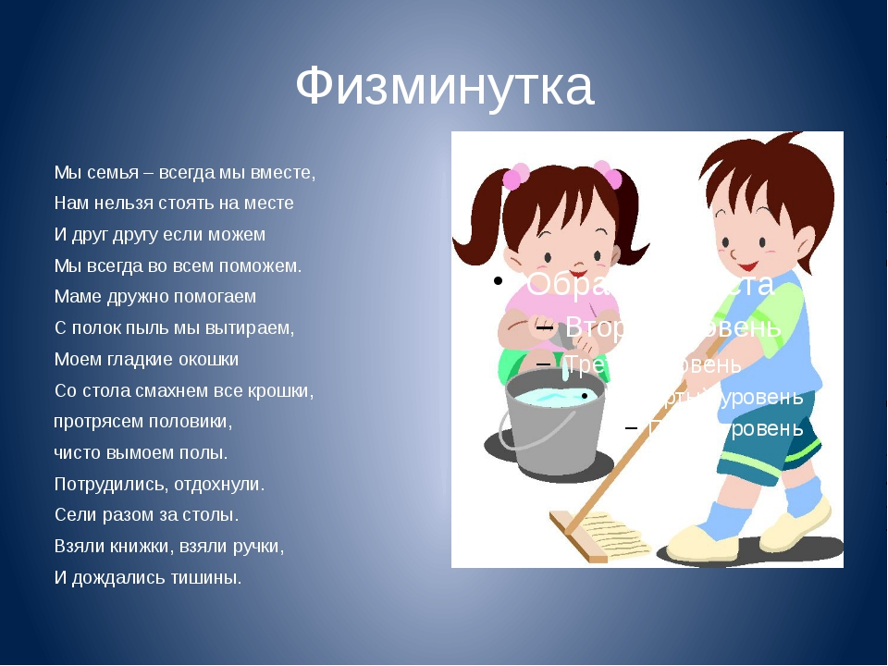  7).1-уровень: Приём «Диктант за дверью». Групповая работа -5 мин.  Каждый член группы по очереди выходит за дверь, запоминает по одной строчку, записывает на листочке, пока группа не запишет весь текст полностью.  2-уровень: Придумайте и запишите 3 предложения по теме урока, используя обращения и однородные члены предложения (индивидуальная работа).  3-уровень: Творческое задание (индивидуальная работа). Составить текст–рассуждение по данному тезису «В детстве нужно слушаться родителей, в молодости-с ними советоваться, в зрелом возрасте-о них заботиться…» -5 мин.  Используйте в своём тексте обращения и однородные члены предложения.  ФО «Метод большого пальца».  Критерии оценивания Дескрипторы  Применение знаков препинания в предложениях с обращениями и однородными членами. П7. Применяют знаки препинания в простых предложениях.  П7. Применяют знаки препинания в простых предложениях с обращениями и однородными членами.  П7.Составляют свой текст, используя простые предложения с обращениями и однородными членами. |  |  | Называют свои ассоциации к словосочетанию «Счастливая семья».  Отвечая на наводящие вопросы учителя, формулируют тему и цели урока.  Составляют кластер  «Семейные обязанности».  По заголовку и по иллюстрациям сказки прогнозируют содержание сказки.  Самостоятельно в группах читают текст.  Все учащиеся:  Г5. Отвечают на наводящие вопросы, участвуют в диалоге-споре.  Большинство учащихся:  Г5.Участвуют в коммуникативном диалоге, правильно понимая реплики.  Некоторые учащиеся:  Г5.Участвуют в исследовательской беседе, правильно понимая реплики и предоставляя обратную связь.  Выделяют в тексте опорные слова и словосочетания.  Составляют план текста по опорным словам.  Восстанавливают последовательность  композиции сказки, т.е. строят «Карту истории».  Все учащиеся:  Ч 5. Находят в тексте опорные слова.  Большинство учащихся:  Ч5.Составляют план текста по опорным словам и словосочетаниям.  Некоторые учащиеся:  Ч5. Восстанавливают последовательность композиции текста, т.е. составляют «Карту истории».  Выполняют танцевальную разминку, имитируя уборку в доме.  Любили тебя без особых причин:  За то, что ты внук,  За то, что ты сын,  За то, что малыш,  За то, что растёшь,  За то, что на маму и папу похож.  И эта любовь до конца твоих дней  Останется тайной опорой твоей.  (В. Берестов).  Все учащиеся:  П7. Применяют знаки препинания в простых предложениях.  Большинство учащихся:  П7.Применяют знаки препинания в простых предложениях с обращениями и однородными членами.  Некоторые учащиеся:  П7.Составляют свой текст, используя простые предложения с обращениями и однородными членами. | Аудиозапись песни  «Родительский дом» в исполнении Л. Лещенко.  Кластер «Семейные обязанности».  Иллюстрации к русской народной сказке «Мудрый отец».  «Карта истории»  Аудиозапись физминутки.  «Диктант за дверью».
Конец урока  - мин. | 1.Инструктаж разноуровневого домашнего задания:  1-уровень: Подготовить пересказ текста по плану.  2-уровень: Составить закрытые и открытые вопросы к тексту.  3-уровень: «А как бы вы закончили эту сказку?».  2.Подведение итогов.  3.Рефлексия. «Чемодан, мясорубка, корзина». На доске вывешиваются рисунки чемодана, мясорубки, корзины. Чемодан – всё, что пригодится в дальнейшем. Мясорубка – информацию переработаю. Корзина – всё выброшу. Ученикам предлагается выбрать, как они поступят с информацией, полученной на уроке.  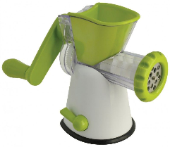 |  |  |  | Дневники.  Картинки «Чемодан, мясорубка, корзина»,  цветные стикеры.

